УДК 910 (470.345)

А.Ю. Харитонов (ас.), Р.А. Родригес Залепинос (ас., асп.)
Донецкий национальный технический университет
donetskant@yandex.ru, rodriges@csm.donntu.edu.ua

АВТОМАТИЗАЦИЯ ПЕРЕДАЧИ ДАННЫХ И АНАЛИЗ ЭНЕРГОЭФФЕКТИВНОСТИ В РАСПРЕДЕЛЕННОМ ПРОГРАММНО-АППАРАТНОМ КОМПЛЕКСЕ ЭНЕРГОМЕНЕДЖМЕНТА МУНИЦИПАЛЬНЫХ ОБЪЕКТОВ

В статье представлен обзор программных продуктов в области мониторинга энергопотребления, рассматриваются вопросы создания информационной системы мониторинга энергоэффективности муниципальных объектов г. Донецка, а так же описываются результаты работы системы.
Энергоэффективность, автоматизированная система, мониторинг, сбор данных, COM-технология, диаграмма «Энергия-Температура»

Вступление

Решением Донецкого городского совета от 20.05.2008 № 19/14 «О программе по реализации энергосберегающих мероприятий на объектах бюджетной сферы» была утверждена Программа по реализации энергосберегающих мероприятий, в которой первоочередная роль была отведена проблеме теплоснабжения города, модернизации объектов бюджетной сферы за счет внедрения энергосберегающих технологий, автоматизации учета потребления энергоресурсов на объектах бюджетной сферы [2].
Одной из целей данной Программы является автоматизация учета потребления энергоресурсов на объектах бюджетной сферы, которая определяется наличием автоматических постов мониторинга энергопотребления и температурного режима в помещениях, системы передачи данных, централизованной базы данных и программных модулей, позволяющих производить анализ поступающей информации и прогнозирование потребления энергии. Информационной основой такой системы является база данных, периодически наполняемая как субъектами мониторинга, так и непрерывными данными, поступающими с автоматических постов [3]. Разработке данной системы и посвящена данная статья.

Обзор программных продуктов и систем

В настоящее время в мире функционирует большое количество программно-технических средств мониторинга над потреблением ресурсов и энергии.
Все программные средства учета энергии можно распределить на две основных группы – программы для персональных компьютеров и Интернет-услуги. Каждая группа имеет свои преимущества и недостатки.
Некоторые версии программ для персонального компьютера могут быть связаны с сервером (многопользовательские программы FASER, METRIX). Такие программы удобны для компаний, которые занимают большие территории, а также для правительственных и муниципальных организаций. Для использования Интернет услуг для учета энергии(Energy Watchdog, EnergyTrax, ENSI), нужная постоянная связь с Интернетом [1].
Большинство ограничиваются только учетом энергоресурсов и составлением отчетности (Utility Manager, METRIX, Stark Essentials и прочие), однако, некоторые из них позволяют производить анализ (FASER, ENSI и др.). Виды анализа могут быть самые разные, в зависимости от поставленных задач. Например, если Energy Watchdog и EnergyTrax выполняют сравнительный анализ потребления, то METRIX обладает возможностью анализировать данные методом многовариантной линейной регрессии. Программа FASER анализирует корреляцию ежедневной температуры, а продукт ENSI строит диаграмму «энергия-температура». Более подробный обзор представлен в таблице 1.

Таблица 1. Обзор программных продуктов и систем
Наименование программы | Страна | Поддержка принятия решений | Платформа | Виды анализа | Цена
Utility Manager | США | Нет | СУБД Microsoft Access | Нет | $ 2500
METRIX | США | Установка бюджета и лимитов потребления | Прикладное ПО | Многовариантная линейная регрессия | $4,995.00.
FASER | США | Формирование бюджета | Прикладное ПО | Анализ корреляции ежедневной температуры | $3995
Stark Essentials Level 1 | Великобритания | Формирование бюджета и прогнозирование движения средств | Прикладное ПО | Нет данных | Нет данных
EZ Sim | США | Прогнозирование счетов за коммун. услуги, установление колич. показателей, при проведении энергосберегающизх мероприятий | БД Microsoft Excel | использование счетов за коммунальные услуги для моделирования потребления ресурсов | $299
Energy Watchdog | США | Нет | WEB-интерфейс | Сравнительный анализ потребления | Зависит от количества объектов
EnergyTrax | США | Нет | WEB-интерфейс | Сравнение данных | $700 за 1 объект
ENSI | Норвегия | Нет | WEB-интерфейс | ЭТ-диаграмма | Нет данных
Энергоплан | Украина | Нет | Прикладное ПО | Нет | 250 тыс.грн
Постановка задачи информационной модели

Все вышеперечисленные программы по процедуре обмена данными делятся на три группы:
- обмениваются данными через web-интерфейс (Energy Watchdog, EnergyTrax, ENSI);
- обмениваются данными в ручном режиме через файлы данных (Энергоплан);
- не обмениваются данными (METRIX, FASER).
При создании автоматизированной системой учета потребления энергоресурсов бюджетной сферы города Донецка были поставлены следующие условия с точки зрения сбора данных:
- сбор должен был быть полностью автоматизирован, ввиду большого числа субъектов мониторинга;
- не во всех объектах бюджетной сферы присутствует сеть Internet, а если он имеется, то компьютер, на котором работает ответственный, не подключен к нему, поэтому передача данных не должна зависеть от времени [5].
Для решения данной задачи была создана и реализована информационная модель, описанная ниже.

Построение и реализация информационной модели

Информационная модель автоматизации передачи данных представлена на рисунке 1. Здания школ г. Донецка оснащены счетчиками и термометрами. С датчиков в автоматическом либо ручном режиме регулярно снимаются показания. Показания передаются через Интернет и попадают в базу данных системы.
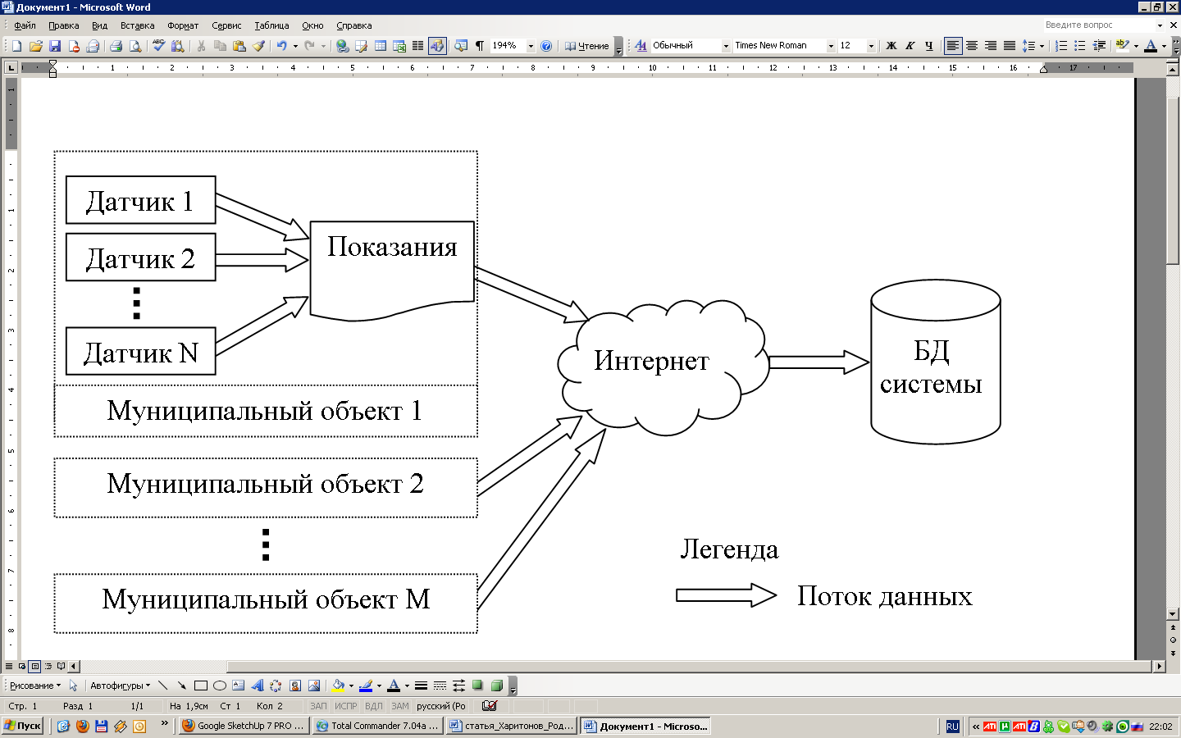
Рисунок 1. Информационная модель автоматизации передачи данных
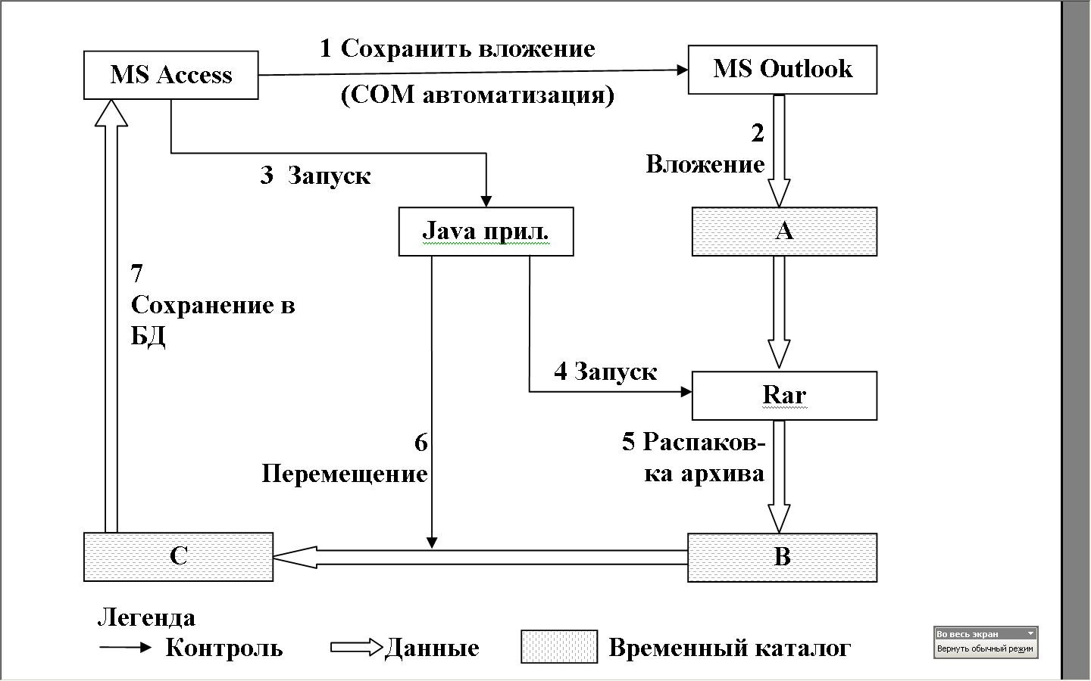
Рисунок 2. Одна итерация обработки электронного письма

Предложенная выше информационная модель реализована следующим образом (рисунок 2).
Оператор регулярно снимает показания с датчиков (ручной режим) и сохраняет их в локальный файл базы данных формата MS Access. Файл архивируется и отсылается по электронной почте на адрес, специально выделенный для рассматриваемых целей. Оператор серверной части данного программно-аппаратного комплекса периодически инициирует макрос MS Access для автоматического получения и обработки архивов от всех муниципальных объектов, с добавлением содержащейся в них информации в базу данных системы.
Макрос посредством COM технологии запускает MS Outlook и просматривает письма из папки «Входящие». Для каждого еще не обработанного сообщения, тема которого удовлетворяет заданным критериям, выполняется просмотр всех вложенных в него файлов. Каждое вложение должно представлять собой файл формата «*.mdb» со снятыми показаниями за определенный период либо архив формата «*.rar», в котором запакован «*.mdb»-файл.
При обнаружении подходящего вложения выполняются следующие действия. По команде макроса MS Access (1) приложение MS Outlook сохраняет файл вложения во временный каталог А (2). Тот же макрос запускает специально разработанное Java приложение (3) для обработки сохраненного вложения. Если файл является архивом формата «*.rar», то Java приложение запускает Rar архиватор (4) для распаковки архива во временный каталог В (5). Распаковка в отдельный каталог нужна для того, чтобы имя файла «*.mdb» могло быть произвольным (минимизация влияния человеческого фактора) и обработки ситуации содержания в архиве нескольких файлов. Корректный файл «*.mdb» из распакованного архива перемещается во временный каталог С (6). Показания из него добавляются в основную базу данных другим макросом MS Access (7).

Построение и реализация математической модели анализа энергопотребления

Основной инструмент системы энергетического мониторинга – диаграмма «Энергия-Температура»; ЭТ – диаграмма (ЭТ-кривая).
На горизонтальной оси откладывается «Средняя наружная температура» (воздуха) за [ºC], а на вертикальной оси - «Расход энергии» на отапливаемую площадь [Гкал].
ЭТ-диаграмма показывает зафиксированный расход энергии и соответствующую наружную температуру в течение дня. Полученная в результате измерений линия, получила название «ЭТ-кривая» [4].
В течение отопительного периода расход энергии растет с понижением наружной температуры. При увеличении наружной температуры расход энергии уменьшается, приближаясь к минимальному уровню, в период отсутствия отопления. Для каждого здания существует единственная (уникальная) ЭТ-кривая. Для того чтобы построить ЭТ-кривую для здания, требуется информация о наружной температуре и теплопотребление.
Кроме действительной ЭТ-диаграммы для анализа энергоэффективности теплопотребления здания используется расчетная ЭТ-диаграмма, которая строится на основании теплового баланса здания, который выражается следующими уравнениями:
$Q_{1}=q_{v}⋅V_{\text{зд}}⋅(t_{\text{вн}}−t_{\text{нар}})$, (1)
где $Q_{1}$ - тепловой поток, который теряется зданием в окружающую среду, кВт (Мкал/ч); $q_{v}$ - удельная отопительная характеристика здания, Вт/(м³∙К); V_{зд} – объем здания по наружному обмеру, м³.
Компенсация этих потерь, осуществляется за счет подачи тепловой энергии из тепловой сети:
$Q_{2}=m_{в}⋅c⋅\left(τ_{1}−τ_{2}\right)$, (2)
где $m_{в}$ – расход воды в сети отопления, т/ч (кг/с), с – теплоемкость воды, кДж/кг∙К (в рабочем интервале температур изменяется незначительно и может приниматься равной 4,19 кДж/кг∙К).
Для передачи тепла непосредственно в помещениях здания используются отопительные приборы (радиаторы, конвекторы). Тепло, передаваемое отопительными приборами, определяется выражением:
$Q_{3}=k⋅F⋅{Δt}_{\text{ср}}$, (3)
где $k$ – средний коэффициент теплопередачи от воды, циркулирующей в отопительных приборах к воздуху в помещениях, Вт/(м²∙К) или ккал/(ч∙м²∙К); F – площадь теплообменной поверхности отопительных приборов, установленных в здании, м²; ${Δt}_{\text{ср}}$ – среднелогарифмический температурный напор между отопительными приборами и воздухом помещений.
В стационарном режиме, при отсутствии дополнительных внутренних источников тепловыделения, прогрева помещений за счет солнечной инсоляции и т.д.:
$Q_{1}=Q_{2}=Q_{3}$. (4)
Поскольку тепловой счетчик фактически фиксирует тепло, отдаваемое отопительными приборами с учетом передачи тепла от труб внутреннего отопительного контура (а оно также может быть учтено в формуле (4)), то в любом режиме:
$Q_{2}=Q_{3}$. (5)
Таким образом, определив экспериментально среднюю температуру внутри здания при отсутствии внутренних тепловыделений (лучше всего подходит ночное время при отсутствии осадков и сильного ветра), находится температурный напор от отопительной системы здания и с учетом (5) вычисляется значение комплекса:
$k⋅F=\frac{Q_{2}}{{Δt}_{\text{ср}}}$. (6)
Действительный параметр $Φ_{o}$ отопительной системы, (который определяет теплоотдачу отопительной системы ) определяется в расчетных условиях [2 ]:
$Φ_{o}=k⋅F⋅{\left(\frac{t_{\text{вн}}−t_{о}^{р}}{t_{\text{вн}}−t_{\text{нар}}}\right)}^{0,2}$. (7)
При этом внутренний отопительный контур должен быть в нормальном состоянии (промыт, отремонтирован, отопительные приборы не должны быть загромождены и т.п., то есть быть в состоянии нормальной эксплуатации). В таком случае $Ф_{о}$ будет постоянной величиной в любом режиме и при любых температурных условиях. Снижение данной характеристики в дальнейшем будет свидетельствовать о засорении отопительных приборов и необходимости их промывки или ревизии.
Внутренние тепловыделения в здании с определенной степенью точности могут быть определены по следующей формуле:
${ΔQ}_{\text{тв}}=q⋅V_{\text{зд}}⋅\left(t_{\text{вн}}−t_{\text{вн}}^{'}\right)$, (8)
где $t_{\text{вн}}^{'}$ – средняя температура в здании, которую создает система отопления без учета внутренних источников тепла.
Произведение $q⋅V$ является отопительной характеристикой здания. Данная характеристика, определенная как:
$q_{v}⋅V_{\text{зд}}=\frac{Q_{2}}{(t_{\text{вн}}^{'}−t_{\text{нар}})}$, (9)
должна оставаться в стационарном режиме отопления постоянной величиной. Изменение данного показателя будет свидетельствовать об изменении термического сопротивления конструкции здания, что может быть следствием сильного ветра, намокания ограждений и т.п. Однако, отопительная характеристика здания, рассчитанная только на основании данных теплового счетчика, обычно дает значительный разброс значений. В связи с этим, действительная характеристика определяется как средняя за весь отопительный период [6].
На основании отопительной характеристики здания определяем расчетную отопительную нагрузку здания, которая служит основой для формирования расчетной ЭТ-диаграммы:
$Q_{о}^{'}=q_{v}⋅V_{\text{зд}}⋅(t_{\text{вн}}−t_{о}^{р})$, (10)

Анализ теплопотребления как результат работы информационной системы

В качестве иллюстрации рассматривается работа информационной системы путем анализа эффективности теплопотребления школ Ворошиловского района г. Донецка.
Для анализа теплопотребления используются 4 характеристики:
- Фактическое потребление школы;
- Норма потребления по СНИП за год;
- Количество тепла в год по расчетной ЭТ-диаграмме;
- Количество тепла в год по действительной ЭТ-диаграмме.
Рассмотрим более подробно эти характеристики.
1. Фактическое потребление школы по данным оплачивающих организаций берется из счетов, в которых указаны натуральные показатели.
2. Норма потребления по СНиП 2.04.07-86 “Тепловые сети” за год берется из таблицы «Нормы потребления теплоты на отопление административных зданий и сооружений в Гкал/(м^{3.}год) на отопительный период». Норма потребления по СНИП за год, Гкал представлена в результирующей таблице 3.
3. Количество тепла в год по расчетной ЭТ-диаграмме определяется исходя из расчетных ЭТ-диаграмм, построенных на основании уравнений теплового баланса здания. К каждой диаграмме строится линия аппроксимирующего линейного тренда. Полученные в результате тренда линейные уравнения представлены на таблице 2.
Поскольку ЭТ-диаграммы строятся на основании часового потребления электроэнергии и каждая точка на кривой указывает потребление энергии в час для определенного дня то возникает необходимость перевода часовых характеристик потребления тепла в школе в годовые. Для этого необходимо знать количество отапливаемых часов в школах исходя из норм отопительного сезона.
ЭТ-диаграммы строятся на соответствии потребленной энергии к температуре окружающей среды. Таким образом, необходимо использовать для расчетов среднемесячную температуру, по данным Гидрометеоцентра.
Далее из таблицы уравнений 2, подставляя вместо х среднюю температуру, получаем расчетное количество тепла по ЭТ- диаграмме. Расчетное количество тепла по ЭТ- диаграмме за каждый месяц представлено в таблице 3.
4. Количество тепла в год по действительной ЭТ-диаграмме строится для контроля правильности методики расчета. Расчет ведется аналогично предыдущей методике, только уравнения тренда строятся для действительных (измеренных) данных. Результат расчета данной характеристики также представлен в таблице 3.

Таблица 2. – Расчетные и действительные характеристики
Здания школ | Формула аппроксимирующего линейного тренда расчетнойЭТ-диаграммы | Кол-во Гкал всего в год по данным расчетной ЭТ-диаграммы | Формула аппроксимирующего линейного тренда действительной ЭТ-диаграммы | Кол-во Гкал всего в год по данным действительной ЭТ-диаграммы | Ошибка аппроксимации реальных данных
ОШ №3 | y = -4,1555x + 74,799 | 323,2958 | y = -3,5983x + 86,658 | 359,2589 | 0,0867
Гимназия №15 | y = -5,3699x + 96,659 | 407,6043 | y = -4,6512x + 92,592 | 387,9623 | 0,5795
Гимназия №18 | y = -4,2467x + 76,441 | 322,3087 | y = -3,006x + 93,349 | 382,4295 | 0,12
УВК КОРН | y = -4,9797x + 89,634 | 377,916 | y = -2,5595x + 72,569 | 298,5809 | 0,2226
УВК №5 (корпус1) | y = -11,345x + 204,21 | 861,14 | y = -6,2258x + 203,5 | 830,4906 | 0,3007
УВК №5 (корпус2) | y = -0,9646x + 17,364 | 73,18349 | y = -0,7147x + 19,741 | 81,3072 | 0,1409
ОШ №9 | y = -12,172x + 219,09 | 923,8896 | y = -7,0246x + 181,29 | 749,0794 | 0,5622
УГК (корпус1) | y = -4,2483x + 76,47 | 322,4687 | y = - 3,7015x + 67,381 | 283,9294 | 0,6133
УГК (корпус2) | y = -4,3902x + 79,023 | 333,1939 | y = -5,0319x + 100,76 | 422,0271 | 0,3842
УГК (корпус3) | y = -3,3713x + 60,683 | 255,8779 | y = -2,4804x + 94,84 | 385,8311 | 0,0762
Лицей№22 | y = -5,4563x + 98,213 | 414,1259 | y = -4,394x + 102,63 | 426,1713 | 0,6897
УВК №1 (корпус1) | y = -0,6222x + 24,933 | 101,2715 | y = -0,9302x + 32,166 | 131,2846 | 0,244
УВК №1 (корпус2) | y = -2,6257x + 65,105 | 269,5021 | y = -1,4987x + 70,528 | 285,1519 | 0,1321
УВК №1 (корпус3) | y = -0,3104x + 16,698 | 67,26147 | y = -0,6235x + 20,57 | 84,09874 | 0,1961
ОШ №13 | y = -4,305x + 77,49 | 326,7449 | y = -3,9655x + 91,455 | 379,4719 | 0,3562
ДСФМШ №17 | y = -6,8609x + 123,5 | 520,7902 | y= -4,5761x + 111,23 | 460,9417 | 0,3325
ОШ №2 | y = -4,29x + 77,221 | 325,5529 | y = -3,2738x + 102,08 | 418,3226 | 0,72
ОШ №14 | y = -5,6117x + 101,01 | 425,944 | y = -4,0412x + 111,58 | 459,6084 | 0,5172

В результате получили сведенную таблицу вышеуказанных четырех показателей.

Таблица 3 – Сведенные показатели анализа потребления, Гкал
 | Факт по данным РОО | Норма потребления по СНИП за год | Кол-во Гкал всего в год (по расчетной ЭТ-диаграмме) | Кол-во Гкал всего в год (по действительной ЭТ-диаграмме)
ОШ №3 | 264,19 | 445,295 | 323,295804 | 359,25888
Гимназия №15 | 328,26 | 252,7866 | 407,604334 | 387,9623
Гимназия №18 | 328,07 | 451,60395 | 322,308672 | 382,429541
УВК КОРН | 329 | 230,1885 | 377,915976 | 298,580928
УВК №5 | 810,98 | 742,095 | 934,323444 | 911,797821
ОШ №9 | 710,81 | 712,908 | 923,88961 | 749,079437
УГК | 930 | 558,44138 | 911,540539 | 1091,78753
Лицей№22 | 481,92 | 1072,9224 | 414,125928 | 426,171259
УВК №1 | 628,6 | 712,057 | 438,035071 | 500,53524
ОШ №13 | 347,43 | 1317,325 | 326,74488 | 379,47192
ДСФМШ №17 | 479,04 | 554,829 | 520,790199 | 460,941702
ОШ №2 | 409,3 | 1817,92 | 325,552872 | 418,322616
ОШ №14 | 425,13 | 1397,043 | 425,944008 | 459,608352

Для определения наименее энергоэффективных школ воспользуемся 2-мя числовыми характеристиками, полученными в результате анализа ЭТ-диаграмм: величиной достоверности аппроксимации данных действительной ЭТ-диаграммы и разницей действительной и расчетной ЭТ-диаграммы в процентах по отношению к действительной ЭТ-диаграмме.
Величина достоверности (ошибка) аппроксимации рассчитывает статистику для ряда с применением метода наименьших квадратов, чтобы вычислить прямую линию, которая наилучшим образом аппроксимирует имеющиеся данные (таблица 2).
Аппроксимация данных действительной ЭТ-диаграммы показывает несбалансированность отопительной системы. Коэффициенты аппроксимации для каждого здания предсталены в таблице и на графике. Чем ближе величина достоверности аппроксимации к 0, тем выше временная несбалансированность системы. Временная несбалансированность системы проявляется следующим образом: когда происходит изменение температуры окружающей среды, количество тепла, подаваемого школе не будет изменяться так же оперативно. В результате появляется запаздывание, несоответствие подаваемого тепла текущей температуре.
Проблемы, которые выявляет величина достоверности аппроксимации (ошибка аппроксимации) данных действительной ЭТ-диаграммы – отсутствие своевременного регулирования, разбалансировка системы.

Рисунок 2 – Ошибка аппроксимации действительной ЭТ-диаграммы

Для анализа работы отопительной системы на рисунке 3 представлена разница ЭТ диаграмм (на сколько перетопили), в процентах по отношению к действительной ЭТ-диаграмме.

Рисунок 3 – Разница ЭТ диаграмм (на сколько перетопили), % по отношению к действительной ЭТ-диаграмме

Данная разница показывает, насколько перетопили или недотопили различные здания. При этом не учитывается предыдущий показатель величины достоверности аппроксимации. То есть система может быть настроена и работать со своевременными реагированием на температуру окружающей среды, однако при этом может не додавать тепла, либо тепло может теряться и т.п. Согласно данным, предоставляемым теплосетями, тепло подается во все школы согласно температурных графиков, поэтому будем определять этим показателем теплопотери зданий.

Выводы

На основе анализа программных продуктов в области анализа энергопотребления, а так же на основании поставленных задач разработано программное обеспечение, позволяющее непрерывно анализировать текущее состояние энергопотребления для зданий объектов бюджетной сферы. Данное программное обеспечение анализирует все школы г. Донецка.
Информационная система позволяет реализовать вышеописанный алгоритм по каждому зданию, относящемуся к организациям бюджетной сферы, проводить формирование и представление обобщенных данных о расходах энергоресурсов, выполнять краткосрочный и долгосрочный прогноз ресурсо- и энергопотребления города, осуществлять информационную поддержку при обосновании мероприятий по энергосбережению.

Список литературы

- Практическое руководство по повышению энергоэффективности муниципальных систем / Под ред. А.С. Копеца и Р.В. Кишканя. – Донецк, 2007. – 204 с.
- Указ Президента Украины «О решении Совета национальной безопасности и обороны Украины от 30 мая 2008 года «О состоянии реализации государственной политики по обеспечению эффективного использования топливно-энергетических ресурсов» № 679/2008 от 28 июля 2008 года.
- Стратегия развития г. Донецка на период до 2020 г. / Под ред. А.И. Амоша. – Донецк: Донецкий городской совет. – 2008. – 308 с.
- Сафьянц С., Аверин Г., Харитонов А. и др. Отчет о научно-исследовательской работе “Автоматизация учета потребления энергоресурсов бюджетной сферы г. Донецка”. – Ч. 1. – 2008. – 162 с.
- Харитонов А.Ю. К вопросу создания эффективных автоматизированных систем для получения энергии / А.Ю. Харитонов // Науч. труды Донецкого Национального технического университета. – 2008. – №9. – С. 292–295.
- В.Е. Козин, Т.А. Левина и др. Теплоснабжение: Уч. пос. для студентов вузов. – М.: Вс. шк., 1980. – 408 с.

Поступила в редакцию 24.11.2010 р. Рецензент:
А.Ю. Харитонов, Р.А. Родрігес Заліпиніс
Донецький національній технічний університет

Автоматизація передачі даних і аналіз енергетичної ефективності в розподіленому програмно-апаратному комплексі енергетичного менеджменту муніципальних об'єктів. У статті представлений огляд програмних продуктів в області моніторингу енергоспоживання, розглядаються питання створення інформаційної системи моніторингу енергоефективності муніципальних об'єктів м. Донецька, а так же описуються результати роботи системи.
Енергоефективність, автоматизована система, моніторингу, збір даних, COM-технологія, діаграма «Енергія-Температура»

A. Kharytonov, R.A. Rodriges Zalipynis
Donetsk National Technical University

Data transfer automation and energy efficiency analysis in distributed software and hardware energy management complex of municipal institutions. This paper gives a survey of software products for power consumption monitoring, addresses the development of an information system for energy efficiency monitoring of municipal institutions in Donetsk City, and also describes the results of the system operation.
Energy efficiency, automated monitoring system, data collection, COM-technology, «Energy-Temperature» chart

